Селищев Василий Петрович.

Жизнь твоя до конца отгремела –
Шел ты в бой и в сраженьи убит .
Но у славы не будет придела,
В песнях имя твое прозвенит!
М.Джалиль.
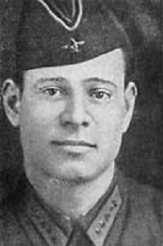
В январе 1945 года война шла на земле Германии. Перед войсками Первого Украинского фронта была поставлена задача выйти к Одеру и форсировать его. Фашистское командование, рассчитывая остановить русское наступление, превратило берега Одера в цепь мощьных оборонительных сооружений. Первыми вышли к берегу реки воины 6-го гвардейского механизированного корпуса четвертой танковой армии. Среди них был наш земляк, командир батареи самоходного артилирийского полка старший лейтенант Василий Петрович Селищев. С первых дней войны Василий Селищев воевал на ленинградском фронте, был ранен и вновь вернулся в строй. И вот теперь форсирование Одера. Первой кромки берега достигла самоходная установка командира батареи Селищева. Прорвав оборону, батарея заняла местечко нейдорф и выполнила поставленную задачу. Находясь впереди батареи Василий Селищев личным примеров воодушевлял бойцов.
Удерживая захваченный рубеж, он отбил 8 контратак противника, уничтожив при этом 2 самоходных орудия, 4 бронетранспортера и 2 минометные батареи, а так же до 200 гитлеровцев, взял в плен 58 солдат и офицеров противника.
За проявленные смелость и бесстрашие Василию Петровичу Селещиву было присвоено звание Героя Советского Союза. Герой не дожил до победы, но жива среди земляков память о нем.

